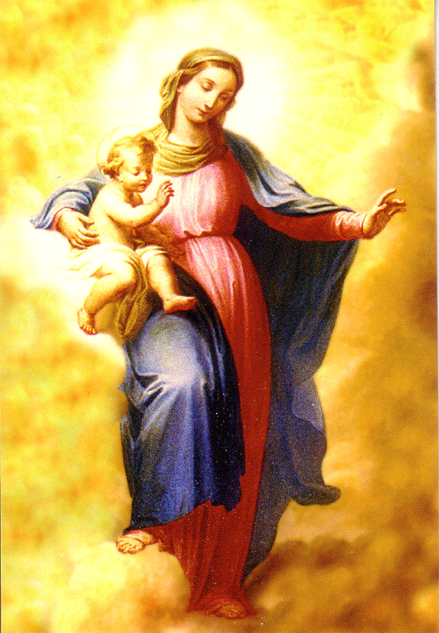
In occasione della festa della Mamma il nostro P. Zavattin Lucio fa circolare questa immagine, tratta dal quadro del Gagliardi di nostra proprietà, dopo i ritocchi … informatici ben visibili.
Con stima e tanti saluti.
Padre Secondo da Corbetta il 21.4.2007

